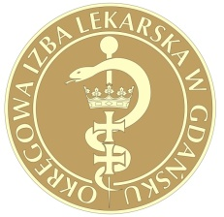

V OGÓLNOPOLSKI TURNIEJ TENISA LEKARZY

WEJHEROWO & BOLSZEWO
19-21.06.2026

DATA: 19-21.06.2026 (PIĄTEK-NIEDZIELA)

MIEJSCE:
WEJHEROWSKIE KORTY TENISOWE ul. Kalwaryjska Wejherowo
www. kortywejherowo.pl oraz
MORSKIE TOWARZYSTWO TENISOWE Bolszewo ul. Zamostna, www.morskiett.pl
Szczegółowe ogłoszenie w marcu

